# 使用补偿滤波对IMU传感器数据融合测试报告

## Changelog

|  |  |  |  |
| --- | --- | --- | --- |
| 版本号 | 变更人 | 变更说明 | 变更时间 |
| V1.0 | 张琛 | 初稿 | 2015/04/12 |

## 本文目的

[1]设计了一个使用加速度、磁通、陀螺仪9轴数据进行传感器融合的补偿滤波算法。本文实现并测试了其算法。

测试主要目的在于对比算法[1]与android内部算法输出的朝向数据各自的误差。目前android内部实现的传感器融合算法是基于卡尔曼滤波[2]的。

## 算法概述

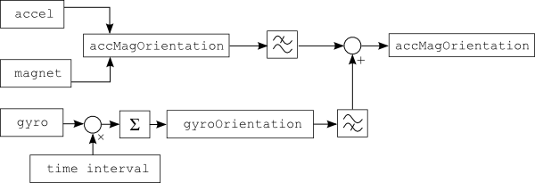

图 1 补偿滤波算法流程示意图

如图1所示，对于每一帧9轴数据（假设数据时间戳同步），算法[1]步骤为：

1. 使用加速度、磁通数据得到初步朝向估计结果accMagOrientation；

2. 使用陀螺仪（角速度）数据对时间积分，得到短时间间隔内朝向变化量deltaRotationVector；

3. 使用1,2 两步结果估计设备绝对朝向gyroOrientation；

4. 对accMagOrientation，gyroOrientation进行融合：

|  |
| --- |
| fusedOrientation =  (1 - factor) * newGyroValue // high-frequency component  + factor * newAccMagValue; // low-frequency component |

算法[1]大致原理是，对加速度-磁通数据进行低通滤波，而对陀螺仪数据进行高通滤波，以消除加速度-磁通朝向估计的较大噪声以及角速度时间积分的漂移误差。

## 数据采集

### 采集设备

华为p7手机；

### 采集方法

手机水平放置在**墙角**地面，利用三个面相互垂直的墙角，将设备先后绕xyz三轴旋转90°；

### 数据与坐标轴定义

为显示直观，朝向结果使用**欧拉角**表示，并且三轴数据对应顺序为**ZXY序**：

value[0]: azimuth方位角，绕Z轴的旋转

value[1]: pitch，绕X轴的旋转

value[2]: roll，绕Y轴的旋转

与android世界坐标系定义[4]不同，朝向计算使用的坐标系定义见[3]，如图2所示：

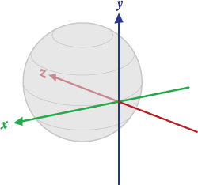

图 2 朝向坐标系定义示意图

X轴： Y，Z轴向量积，大约朝西；

Y轴： 与地表相切，指向地磁北极；

Z轴： 与地表垂直，指向地心；

### 数据文件及动作

表 1 采样数据文件与对应动作

|  |  |  |
| --- | --- | --- |
| 编号 | 文件名 | 设备运动简述 |
| **1** | **androidSFzc-20150412T204923** | **大致水平，屏幕朝上，Y轴对齐地磁北极，静置43s** |
| 2 | androidSFzc-20150412T204417 | 初始大致水平，朝北（同上），绕Y轴旋转-90° |
| 3 | androidSFzc-20150412T204338 | 同3，但是旋转过程中存在抖动 |
| **4** | **androidSFzc-20150412T195803** | **初始水平放置，朝向未知，绕Z轴旋转90°四次** |
| 5 | androidSFzc-20150412T195630 | 初始同4，先后绕XYZ三轴旋转90°, 90°, -90° |
| 6 | androidSFzc-20150412T195534 | 初始同4，绕X轴旋转90°（不精确） |

## 测试结果&结论

### 结论

补偿滤波算法[1]的朝向估计结果明显比android输出朝向更精确。

### 各组数据结果

① 数据1结果

如图3所示，静止状态下，算法[1]与android朝向值**相近**，ZXY三轴均值与方差见表2：

表 2 两组朝向估计的三轴均值与方差

|  |  |  |
| --- | --- | --- |
|  | 朝向ZXY均值（**弧度**） | 方差（**弧度**） |
| Android | [ 0.0226 -0.0193 0.0109] | [3.0257e-06 1.6135e-08 3.7670e-07] |
| 算法[1] | [ 0.0011 -0.0196 0.0098] | [1.3636e-04 6.2583e-07 1.2577e-06] |

可以看出，android内部算法输出的朝向序列方差更小，更稳定；不过由于两者方差都小于1e-4，所以实际上都是可接受的。

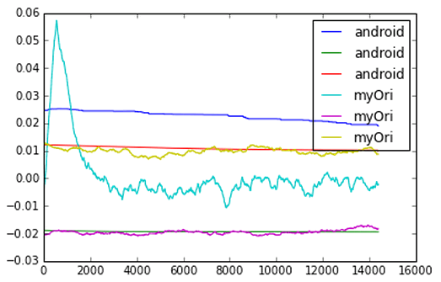

图 3 数据编号1朝向估计与android朝向对比

② 数据4结果

如图4所示，连续绕Z轴旋转90°四次，算法[1]与android朝向值**相差较大**。因为终止姿态与初始姿态基本相同，帧序列区间(0,2000)与(17000,17500)的实际朝向均值应基本相同，即， $\left|{ORI}_{0,2000}-{ORI}_{17000, 17500}\right|≈0$。实验计算结果如表3所示：

表 3 $\left|{ORI}_{0,2000}-{ORI}_{17000, 17500}\right|$ 计算结果

|  |  |
| --- | --- |
|  | **Z**XY三轴值（**角度**） |
| Android | [**11.9471** 1.054 0.6597] |
| 算法[1] | [**1.7077** 0.0342 0.0941] |

由表3得知，算法[1]旋转结束后Z轴误差为1.71°，而android得到的Z轴朝向误差为11.95°，补偿滤波结果明显更精确。

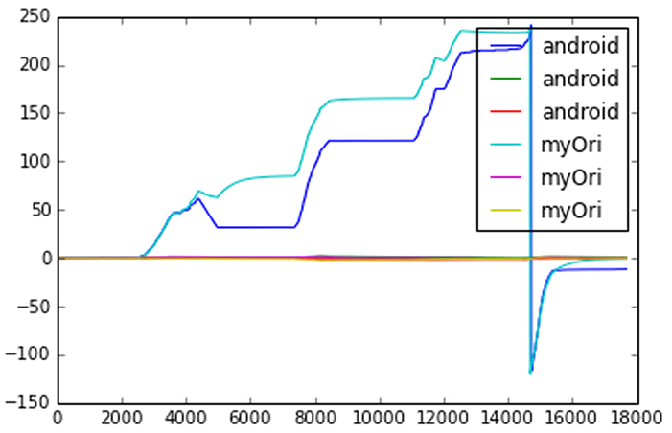

图 4 数据编号4朝向估计与android朝向对比

## 参考文献

[1] <http://www.codeproject.com/Articles/729759/Android-Sensor-Fusion-Tutorial>

[2] <https://android.googlesource.com/platform/frameworks/native/+/master/services/sensorservice/>

[3] http://developer.android.com/reference/android/hardware/SensorManager.html#getOrientation(float[], float[])

[4] http://developer.android.com/reference/android/hardware/SensorManager.html#getRotationMatrix(float[], float[], float[], float[])